1 Generación del archivo invertido con mx:
a) con la base de datos de CEPAL - OK
b) con la base de datos MARC21 muestra lo siguiente:
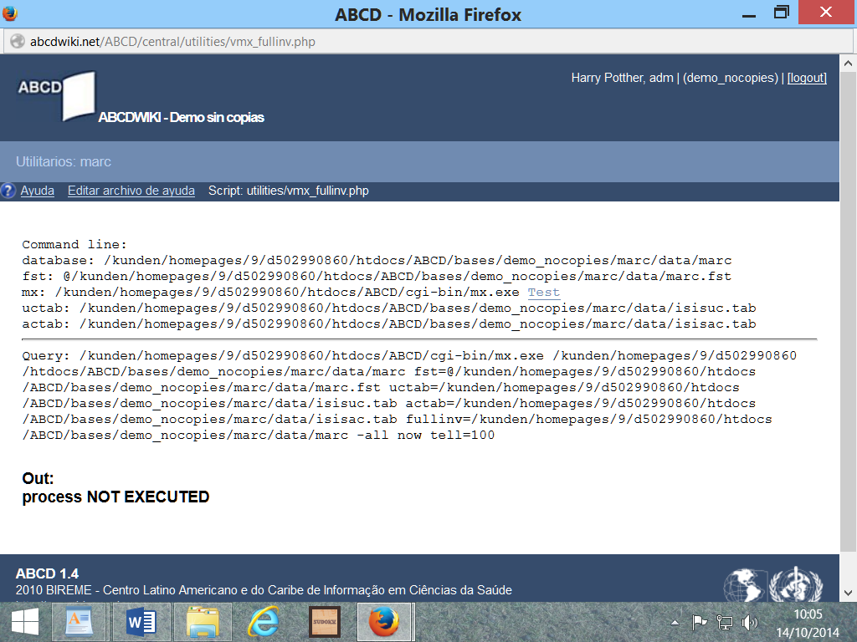
2 Generación del archivo invertido con wxis.
Ambas bases de datos de la CEPAL y MARC21 presentan la siguiente mesnagem, pero no terminan el proceso,
